**使用说明书**

我们这个系统由两部分组成：服务端和客户端。

服务端文件主要有启动程序：“钱途无忧”贷款客户风险评估系统服务端.exe 保存登陆帐号信息的：MessageManager.txt 保存客户信息的：CountInfo.txt 保存服务器配置信息的：Info.txt 以及日志文件：Log.txt (所有文件均勿删！！)

客户端主要是启动程序：“钱途无忧”贷款客户风险评估系统.exe 和启动程序相关的必要文件（勿删！）

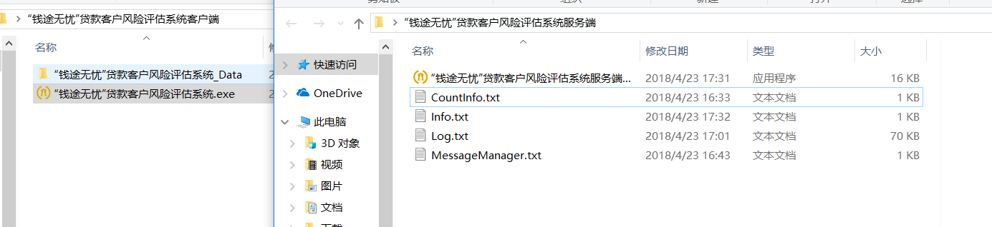

系统使用流程：

1. 先部署服务端。将服务端文件整体拷贝到办公室服务器上，然后启动“钱途无忧”贷款客户风险评估系统服务端.exe程序。它会读取到目前服务器的上网ip。开放的端口号默认是7788.然后需要手动输入打算开放的IP。（若是在局域网内，请使用局域网路由分配的IP。）

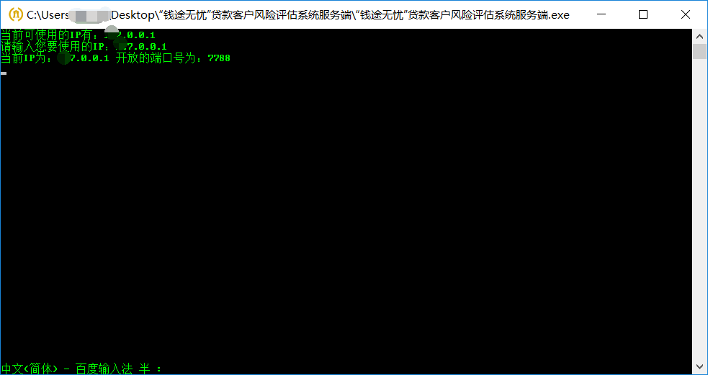

1. 然后将客户端整个文件夹拷贝到需要使用的电脑上。启动“钱途无忧”贷款客户风险评估系统.exe 勾选Windowed选项 ，点击Play

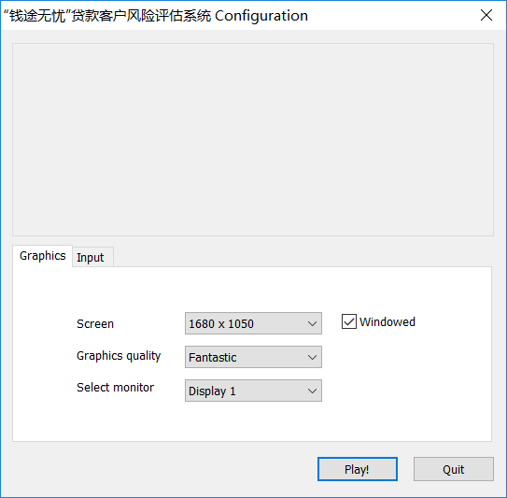

1. 在界面服务器ip输入框内输入之前服务端的上网ip。输入我们提供的帐号登陆系统。（注：适用于局域网内使用。客户端这边需要在局域网内）

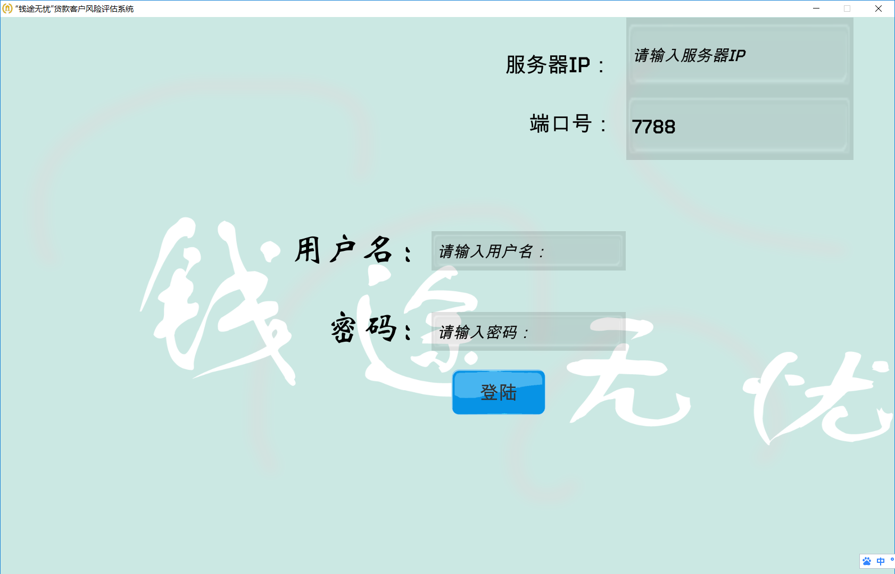

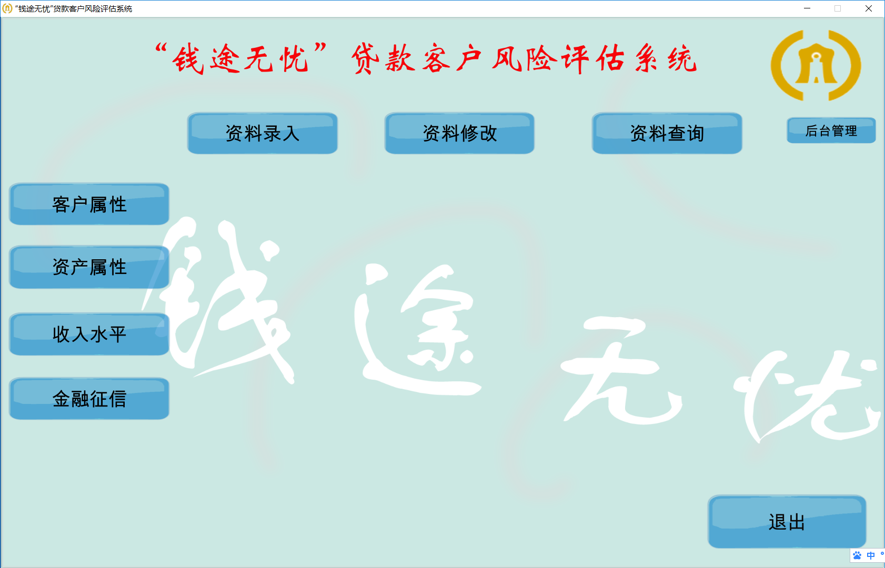

1. 在进入我们主界面之后。可以选择录入客户信息、修改客户信息、查询客户信息以及后台管理（后台管理只有主账号有此权限，其中包括添加登陆帐号以及对主账号密码的修改）
2. 资料录入主面板如下。其中包括四个选项卡。四个选项卡中的每一个信息填写完整后点确定方可录入信息。点取消则返回主界面。如果要录入的信息已经存在会给予红色文字提示。在录入完成后会返回主面板并得出ta的得分，你可以切换左边四个选项卡来查看ta的信息是否有误，有误可选择资料修改更改信息。其中**需要特别注意的地方是，有三个填比例的地方都是填小数。家庭月支出收入比：家庭月支出/家庭月收入；还款/月可支，月还款：月还款额，由银行流水帐单和征信报告单中得到；月可支：月可支配额，由银行流水帐单中得到；负债收入比例：负债/收入，负债：由征信报告单中得到，收入：由银行流水帐单中得到。**

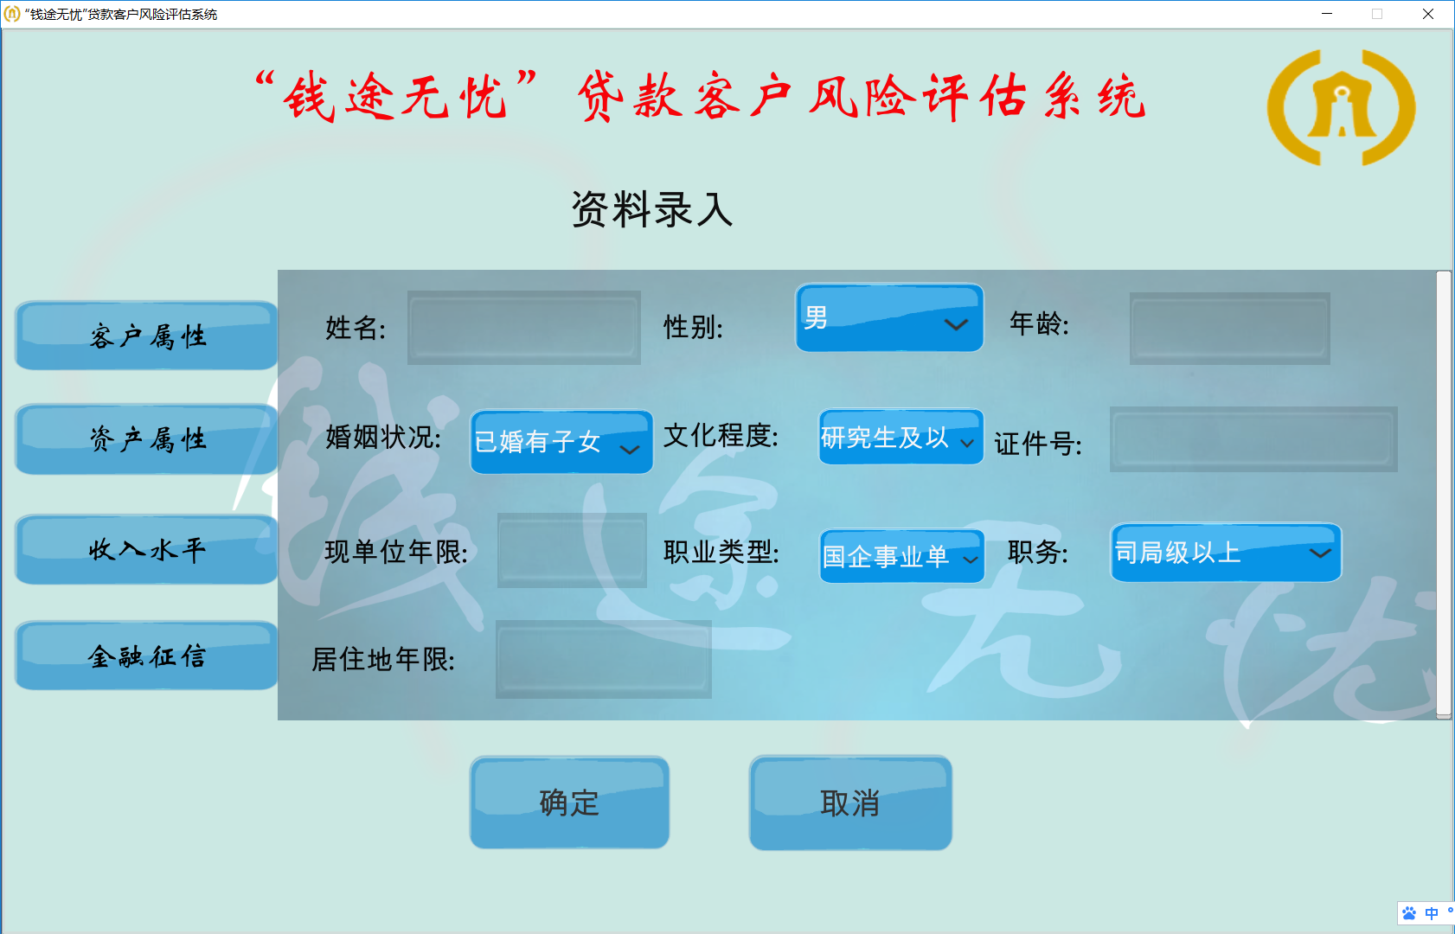

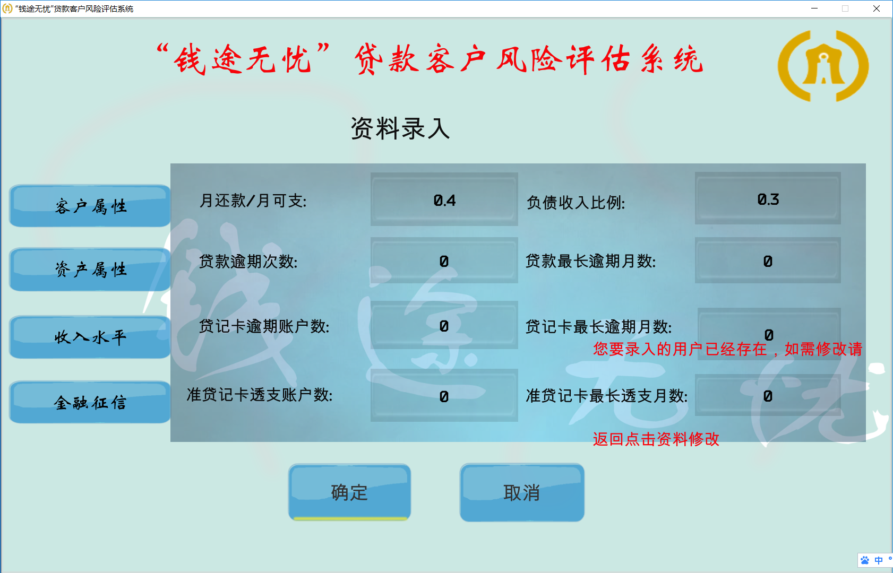

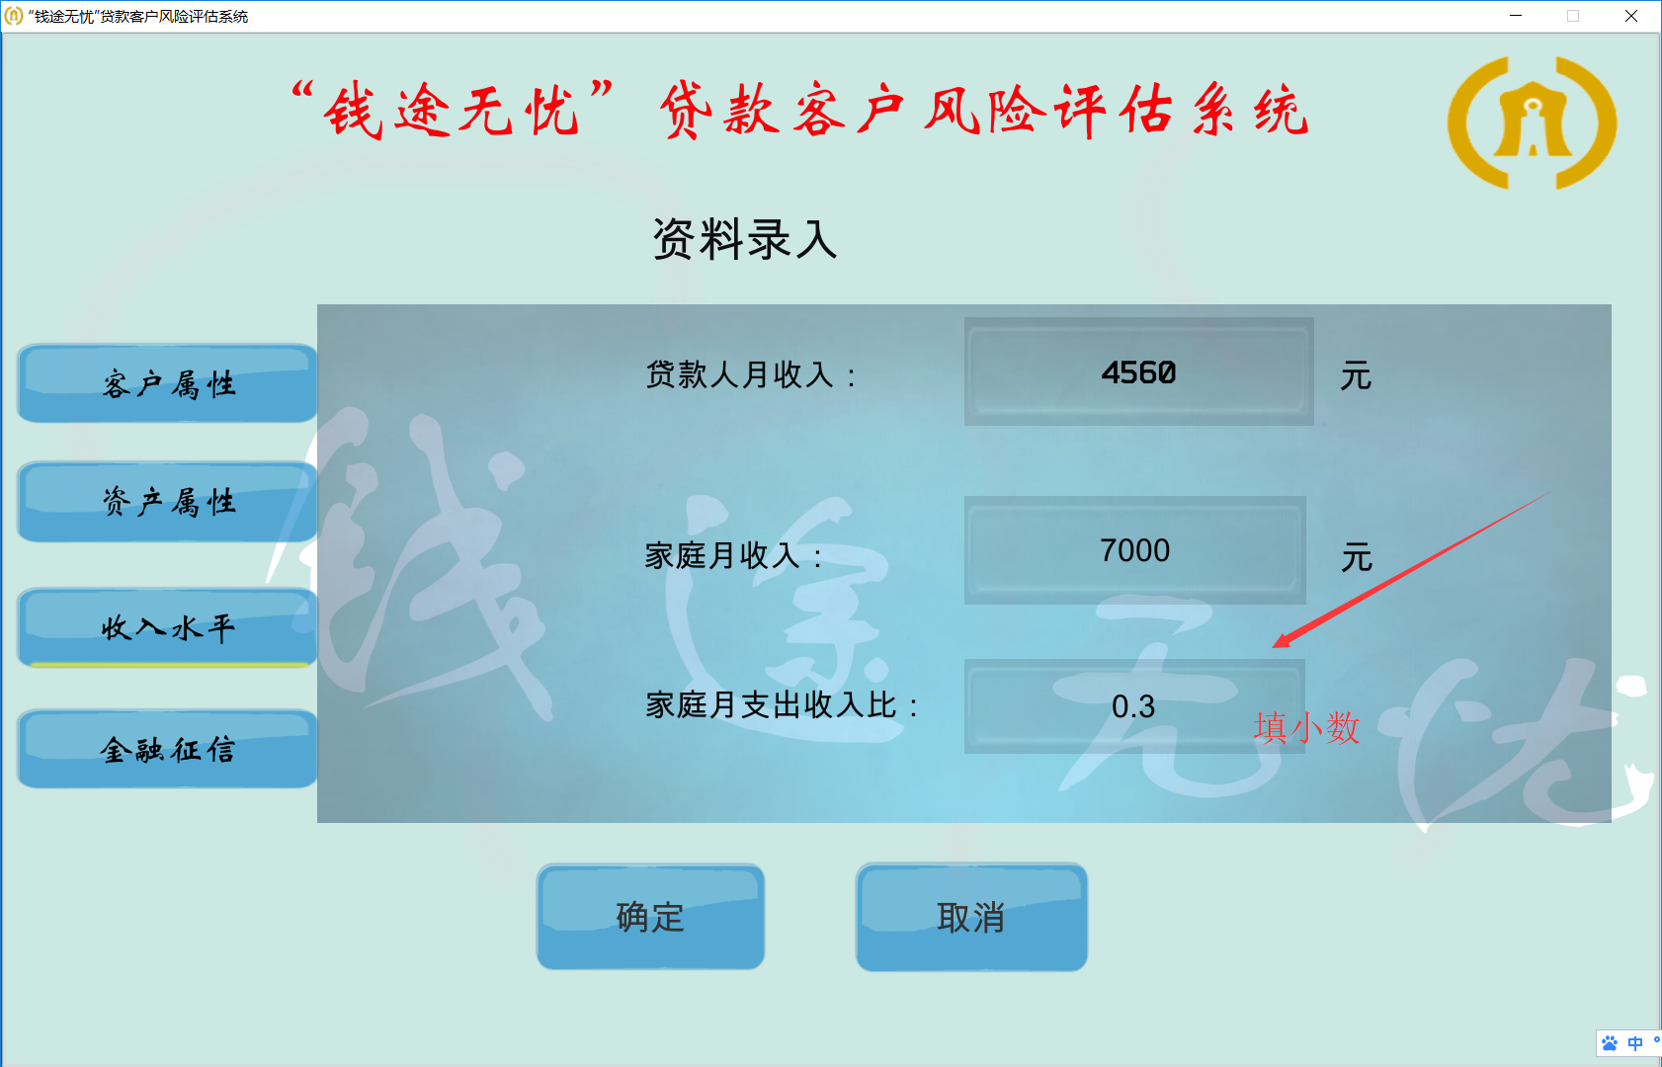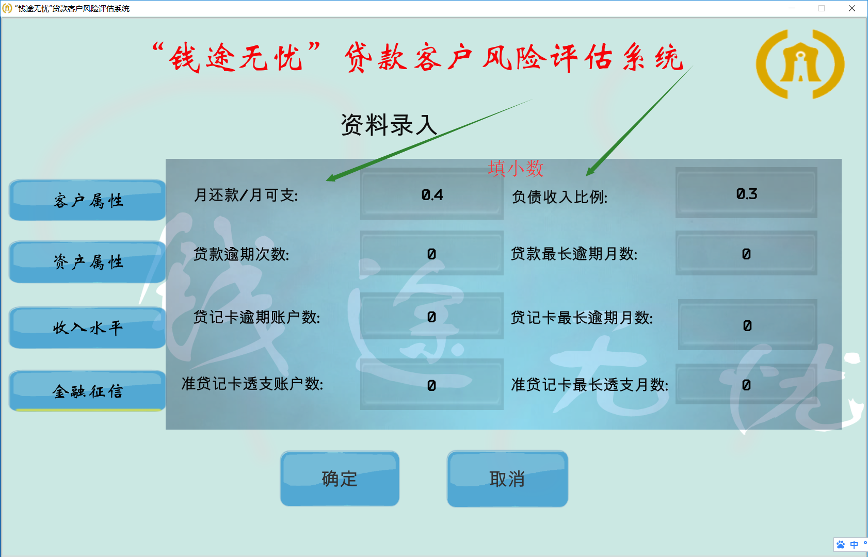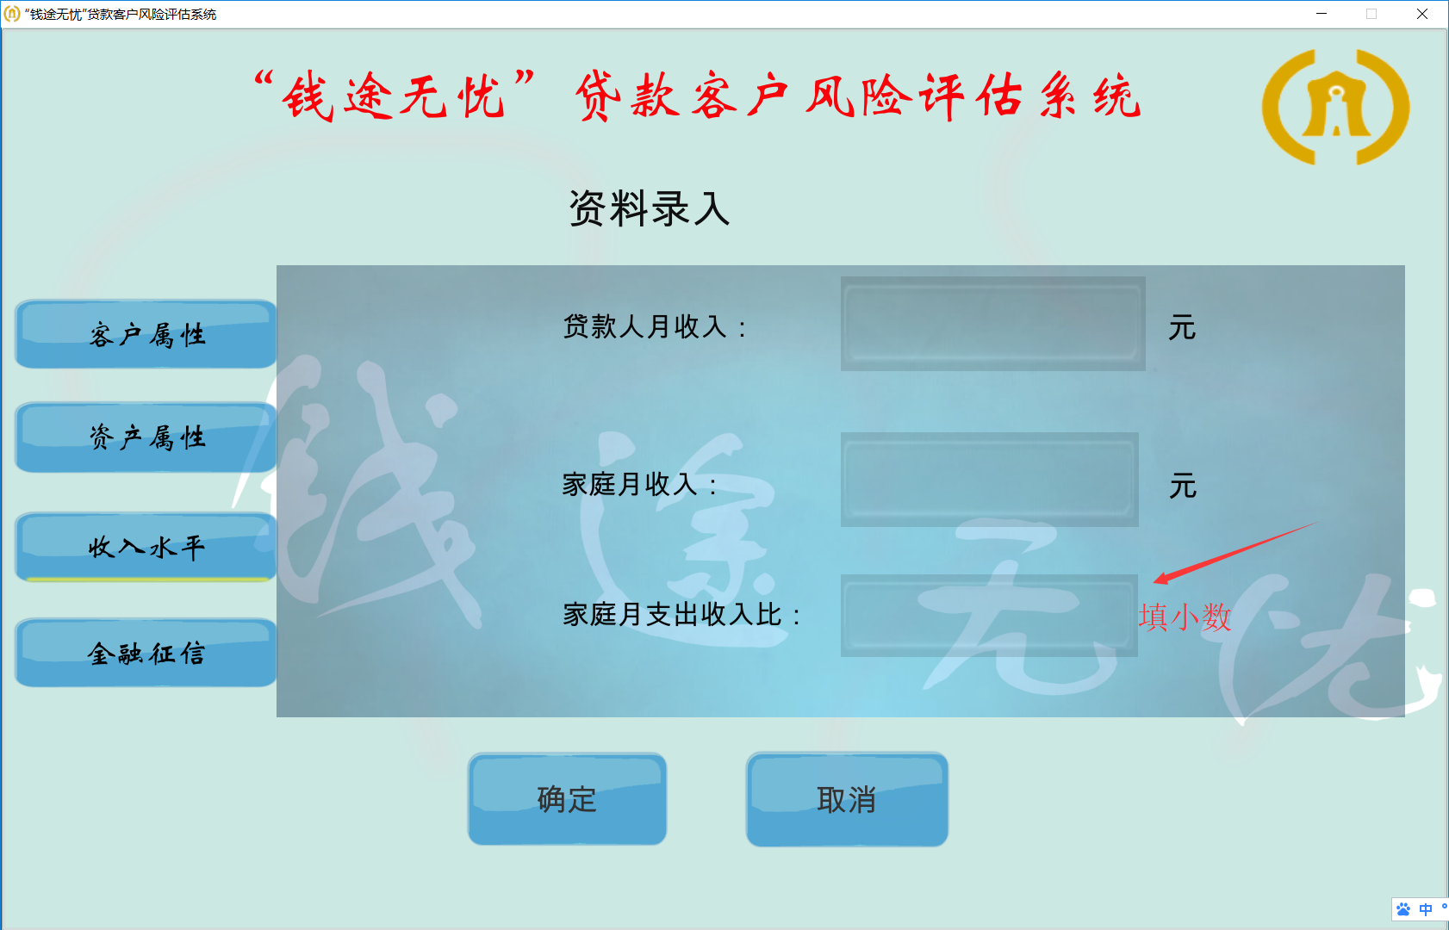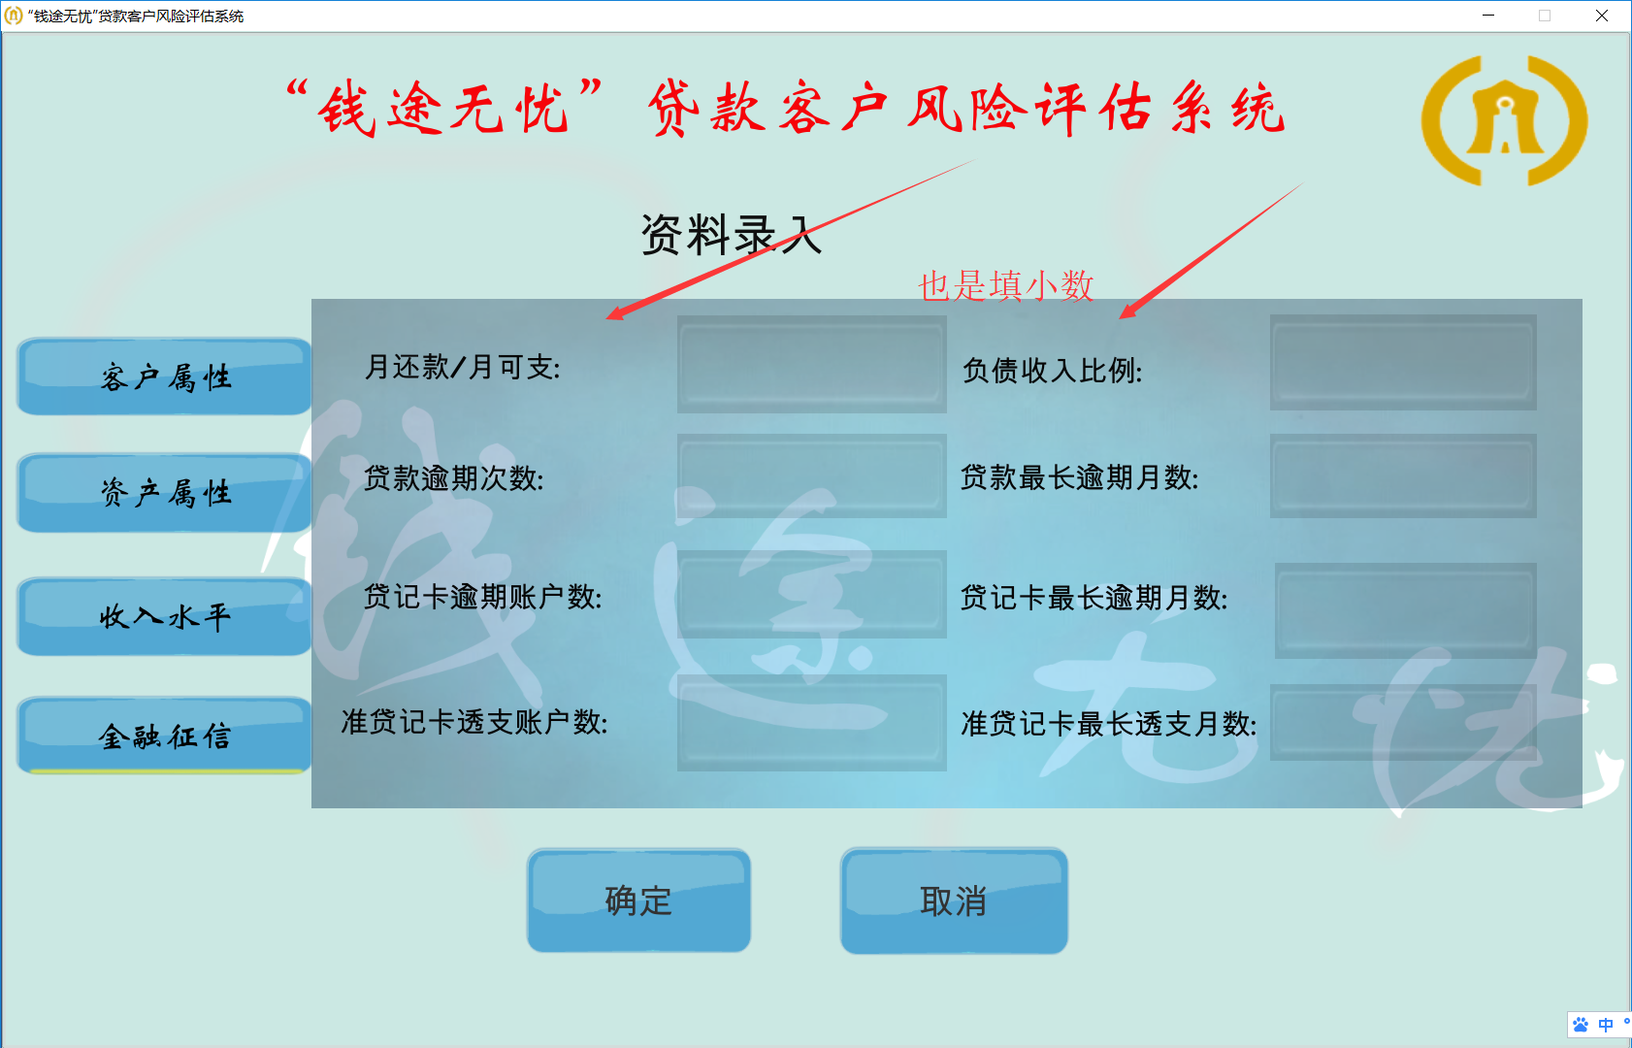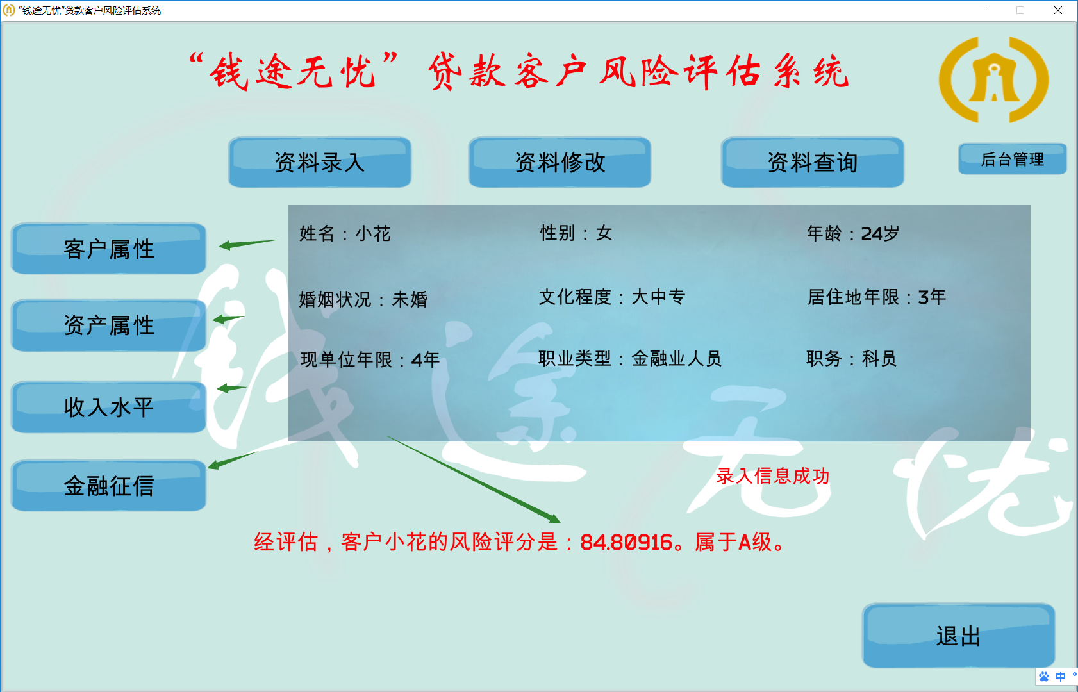

1. 资料修改。当你点击资料修改后，会提示你输入需要修改的客户的证件号码。输入后点击确定则会调出资料修改界面。同样的，点击左边四个选项卡来修改客户信息。修改完成后点确定来完成修改。点取消会直接返回主页面。

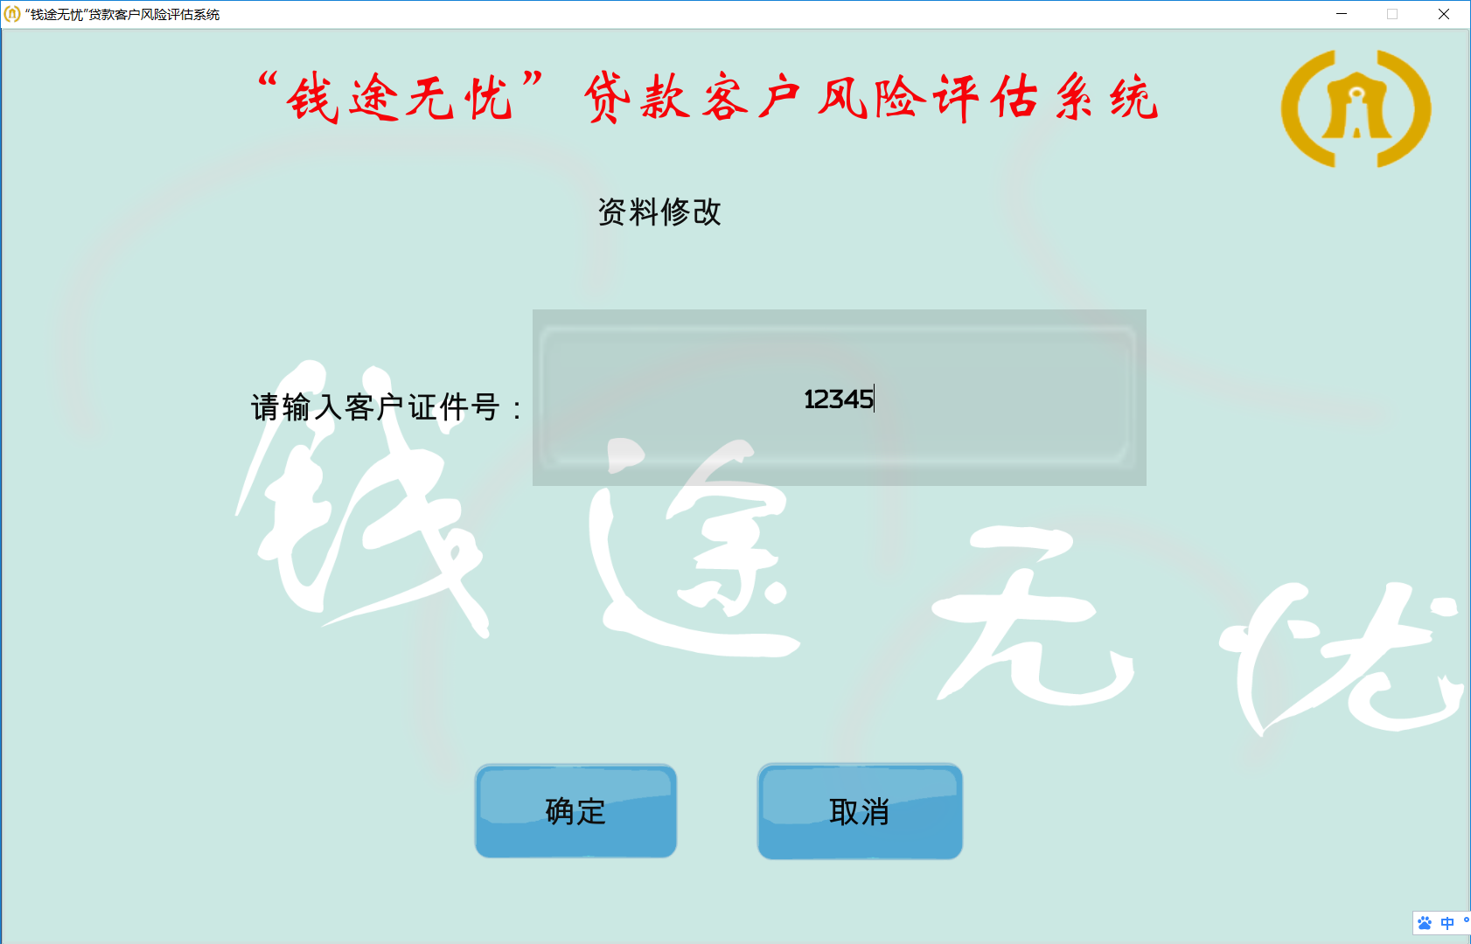

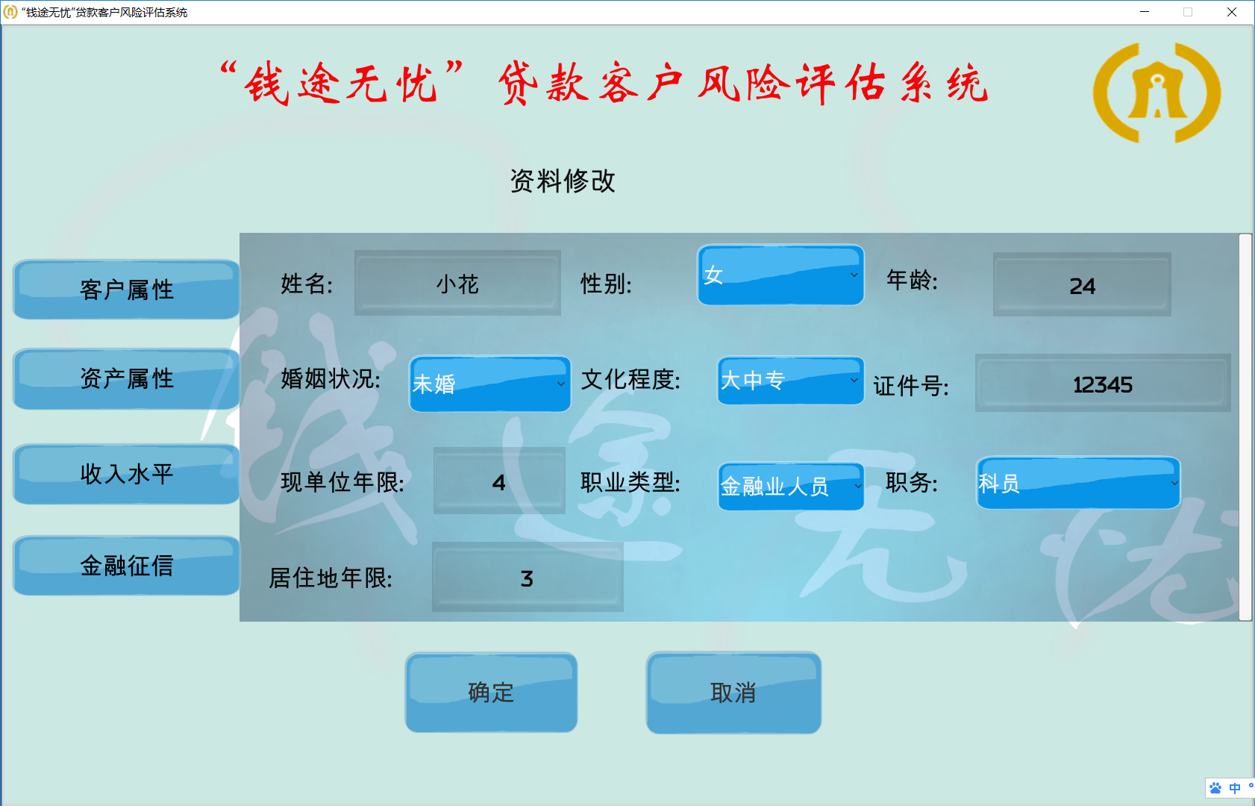

1. 资料查询。点击资料查询后会弹出页面提示输入客户的证件号码。输入正确的证件号码会调出该客户的信息。

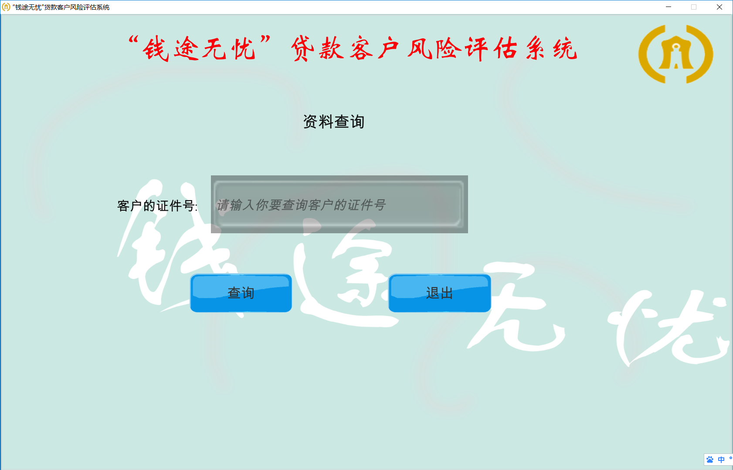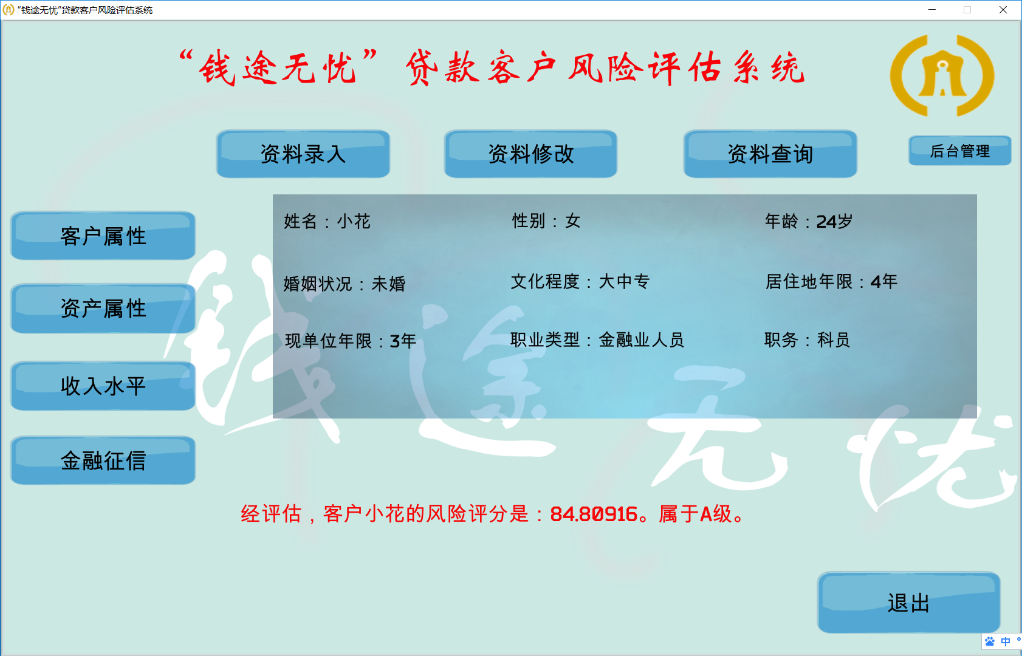

1. 关于登陆帐号问题。使用方可用我们提供的主账号登陆。然后自行添加其他类型帐号。**主帐号：888888密码：888888** 如已使用请及时修改此密码。
2. 主账号可进行所有操作，包括添加登陆帐号和修改密码。部门管理账号无法进入后台管理。其余权限照常。而员工帐号则只能资料查询。

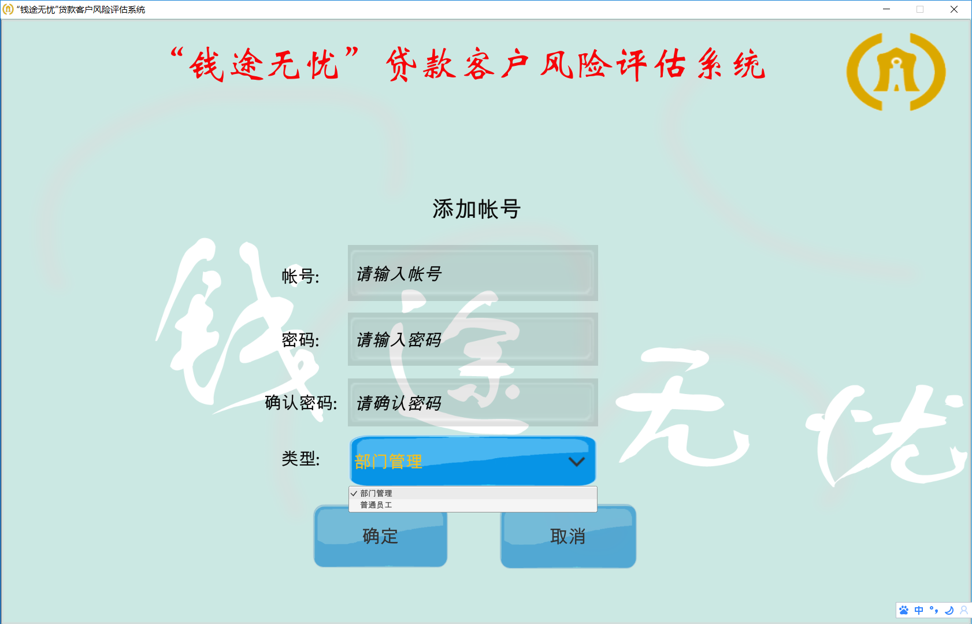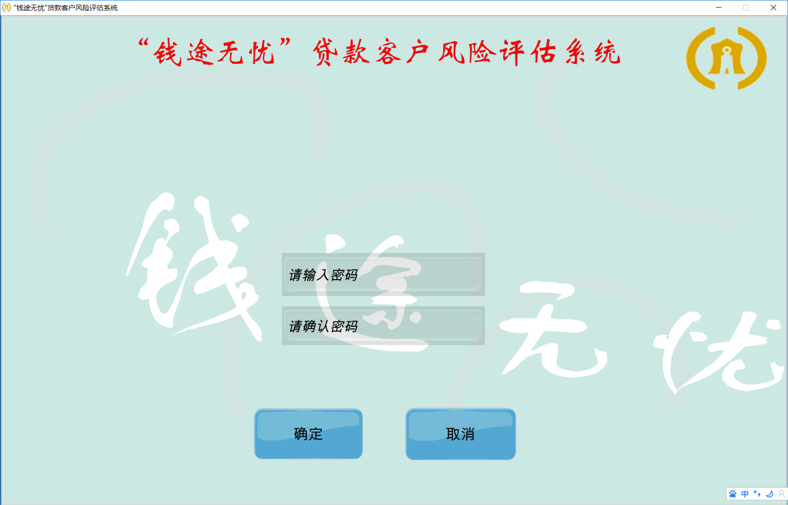

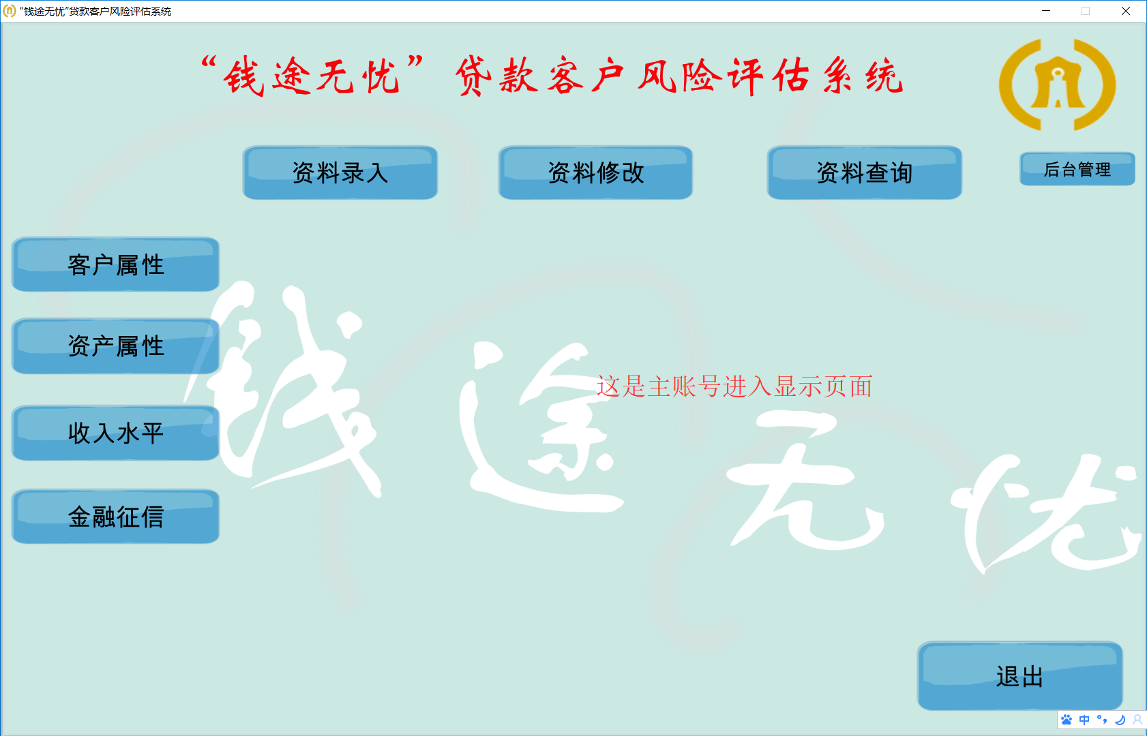

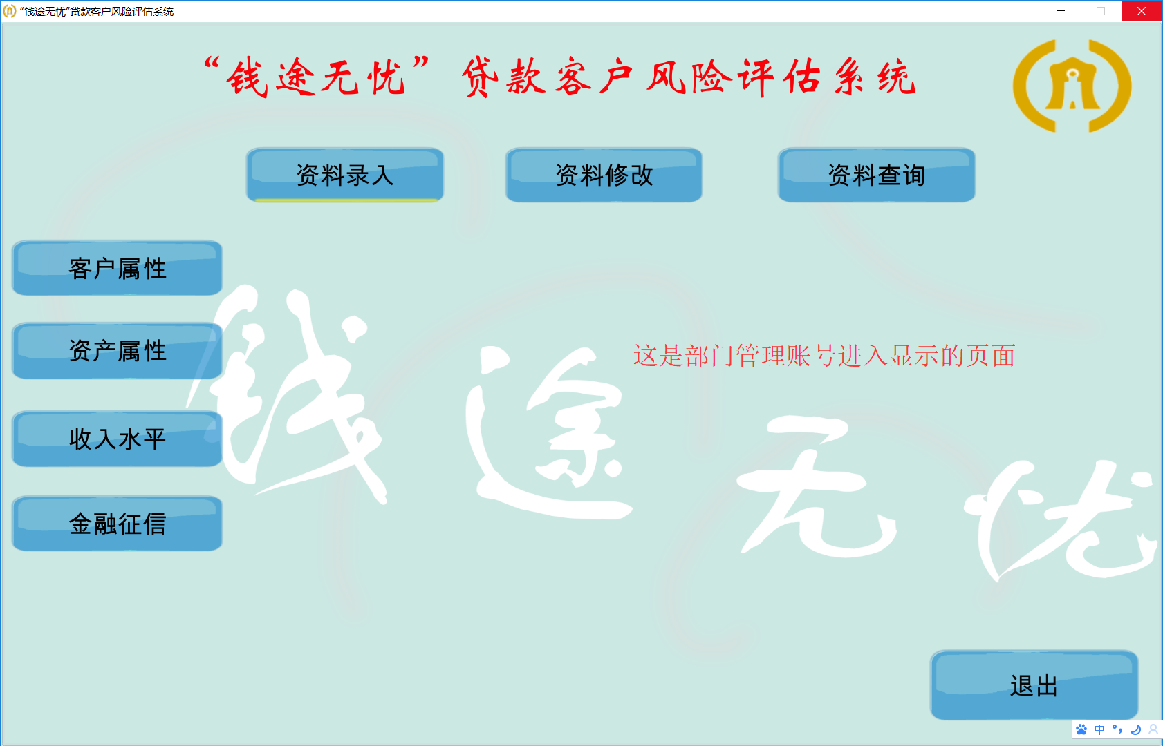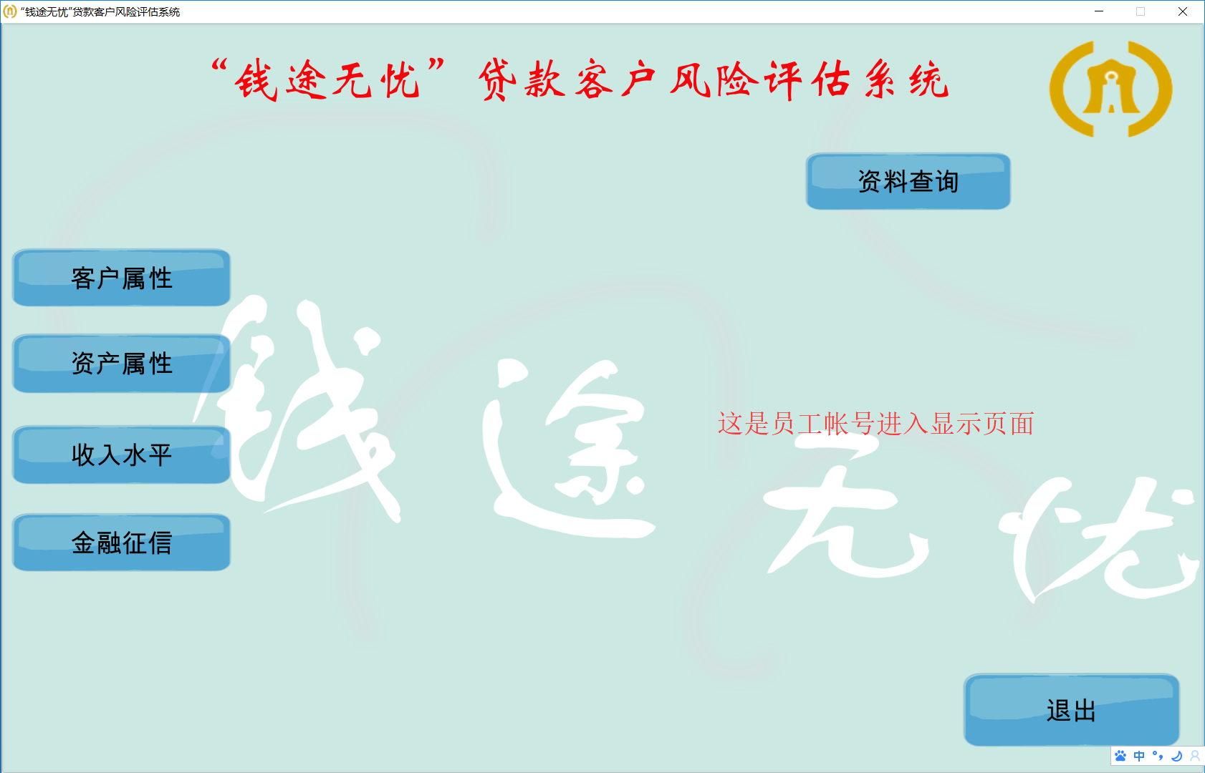

1. 我们对于一些数据不太好的用户会给予管理者文字提示。比如某几个数据不太适合贷款等。如下图：

